功能概述：点击图标启动程序->输入账号密码登陆->进入主界面->选择相应功能操作

软件分五个界面：登陆、主菜单、录入、查询、浏览。

可以添加账号，录入员编号

1. 登陆：输入账号密码，点击登陆按钮进入主菜单

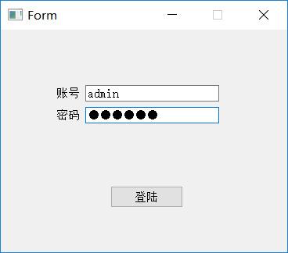

1. 主菜单：包括录入、查询、浏览、帮助四个按钮

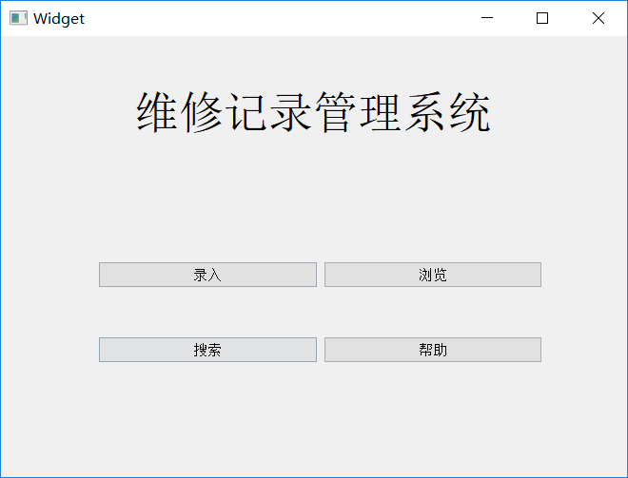

1. 录入：输入对应的信息，保存

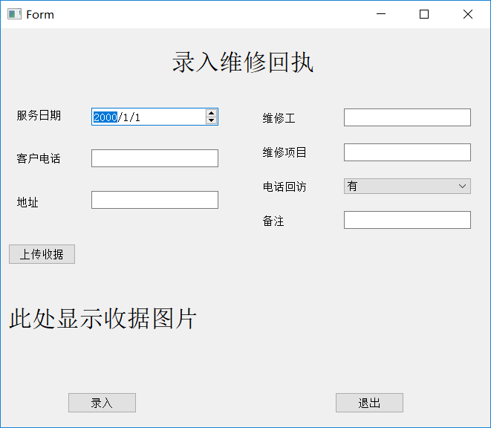

录入员、

1. 查询：输入电话号码查询

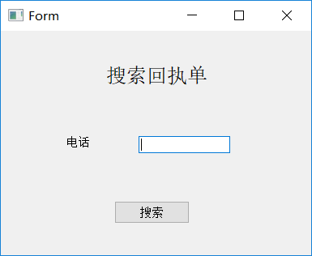

点击搜索后以如下样式显示搜索到的单子

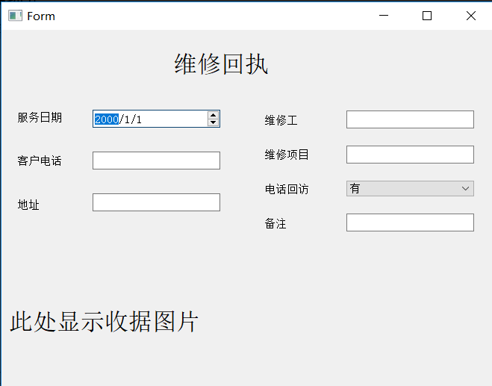

1. 浏览：显示所有已录入的单子，并可删除某一个

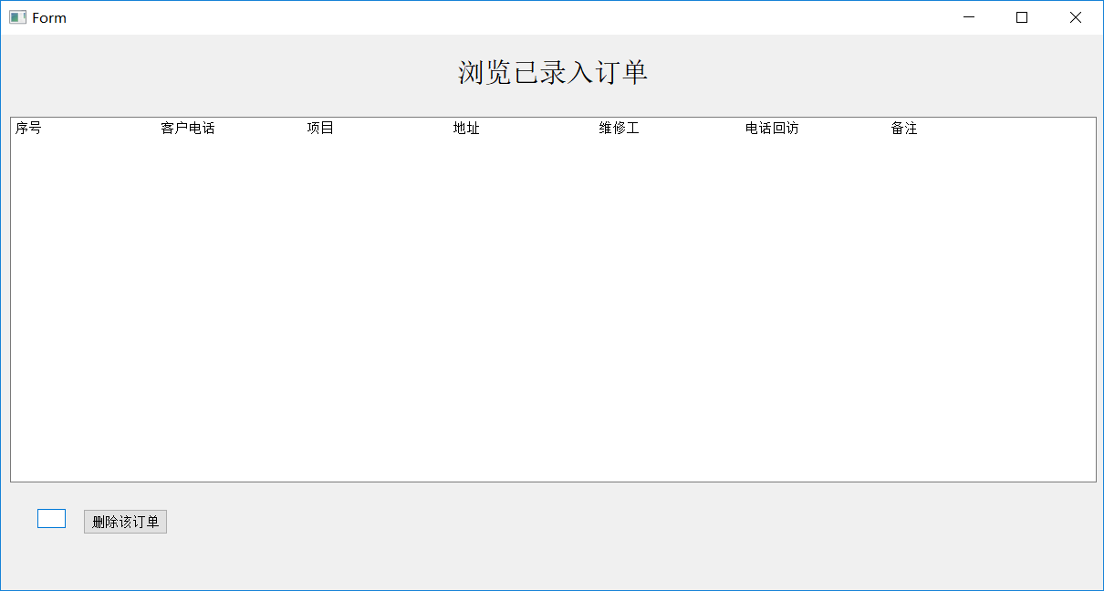

录入员和收费金额

可以修改每一条的名称。